МИНИСТЕРСТВО НАУКИ И ВЫСШЕГО ОБРАЗОВАНИЯ
РОССИЙСКОЙ ФЕДЕРАЦИИ
федеральное государственное автономное образовательное учреждение высшего образования «Самарский национальный исследовательский университет имени академика С.П. Королева»
(Самарский университет)

Институт информатики и кибернетики
Кафедра информационных систем и технологий

ОТЧЕТ ПО ПРАКТИКЕ

Вид практики производственная
(учебная, производственная)

Тип практики научно-исследовательская работа
(в соответствии с ОПОП ВО)

Сроки прохождения практики: с 15.02.2025 по 03.04.2025
(в соответствии с календарным учебным графиком)

по направлению подготовки 09.03.01 Информатика и вычислительная техника
(уровень бакалавриата)
направленность (профиль) «Информационные системы»

Студент группы № 6596-090301Z _______________________ И.О. Фамилия
Руководитель практики,
должность, степень, звание ______________________________ И.О. Фамилия

Дата сдачи 03.04.2025
Дата защиты 03.04.2025

Оценка ___________________

Самара 2025
Содержание
Задание(я) для выполнения определенных видов работ, связанных с будущей профессиональной деятельностью (сбор и анализ данных и материалов, проведение исследований)
Введение
1 Анализ имеющихся технологий разработки технических спецификаций программных компонентов и их взаимодействия, а также методологий разработки информационно-логических проектов программного обеспечения и обоснование выбора используемых методологий и технологий
2 Описание информационно-логического проекта разрабатываемого программного обеспечения
3 Анализ современных технологий проектирования и разработки программных компонентов и программного обеспечения, а также обоснование выбора используемой технологии и среды разработки
4 Описание схем основных алгоритмов и их программной реализации
5 Описание тестов для проведения экспериментальных исследований по проверке эффективности разработанного программного обеспечения и выводы по результатам экспериментов
6 Описание документации по эксплуатации разработанного программного обеспечения
Заключение
Список использованных источников
Приложения (при наличии)
МИНИСТЕРСТВО НАУКИ И ВЫСШЕГО ОБРАЗОВАНИЯ РОССИЙСКОЙ ФЕДЕРАЦИИ

федеральное государственное автономное образовательное учреждение
высшего образования «Самарский национальный исследовательский университет
имени академика С.П. Королева»
(Самарский университет)

Институт информатики и кибернетики

Кафедра информационных систем и технологий

Задание(я) для выполнения определенных видов работ, связанных с будущей профессиональной деятельностью (сбор и анализ данных и материалов, проведение исследований)

Студенту_______ Фамилия Имя Отчество _______группы 6596-090301Z

Направление на практику оформлено приказом по университету
от 10.02.2025 г. № 95-ПР
на ____________кафедру информационных систем и технологий___________
(наименование профильной организации или структурного подразделения университета)

Тема НИР:__________________ «Тема ВКР» ____________________________ ___________________________________________________________________

Планируемые результаты освоения образовательной программы (компетенции) | Планируемые результаты практики | Содержание задания
ПК-1 Способен осуществлять проведение научно-исследовательских и опытно-конструкторских разработок по отдельным разделам темы  ПК 1.2 Выполняет эксперименты и оформляет результаты исследований и разработок | Знать: методологию проведения экспериментов.  Уметь: обосновывать выбор исходных данных для проведения экспериментов.  Владеть: навыками проведения экспериментов и оформления результатов исследований и разработок. | Сделать обоснование выбора исходных данных.  Провести экспериментальные исследования по проверке эффективности разработанного программного обеспечения и провести анализ результатов.
ПК-1 Способен осуществлять проведение научно-исследовательских и опытно-конструкторских разработок по отдельным разделам темы  ПК 1.3 Подготавливает элементы документации, проектов планов и программ проведения отдельных этапов работ | Знать: технологии оформления документации проектов и программ проведения этапов работ.  Уметь: обосновывать выбор технологии оформления документации.  Владеть: навыками разработки документации проектов. | Разработать документацию по эксплуатации разработанного программного обеспечения для информационной системы здесь вписать свое.
ПК-2 Способен осуществлять разработку тестовых случаев, проведение тестирования и исследование результатов  ПК-2.2. Проводит тестирование по разработанным тестовым случаям | Знать: методы тестирования и анализа результатов тестов.  Уметь: обосновывать выбор тестов для тестирования программного обеспечения.  Владеть: навыками разработки тестов и анализа их результатов. | Провести анализ современных технологий проектирования и разработки программного обеспечения для информационных систем.  Сделать обоснование выбора используемой технологии и среды разработки программного обеспечения информационной системы здесь вписать свое.  Разработать схемы основных алгоритмов.  Разработать тесты для проведения экспериментальных исследований по проверке эффективности разработанного программного обеспечения для информационной системы здесь вписать свое.  Провести тестирование и провести анализ результатов.
ПК-6 Способен осуществлять разработку требований и проектирование программного обеспечения  ПК 6.2 Разрабатывает технические спецификации на программные компоненты и их взаимодействие | Знать: технологии разработки технических спецификаций программных компонентов и их взаимодействия.  Уметь: обосновывать выбор технологии разработки технических спецификаций программных компонентов.  Владеть: навыками разработки технических спецификаций программных компонентов. | Провести анализ имеющихся технологий разработки технических спецификаций программных компонентов и их взаимодействия, а также методологий разработки информационно-логических проектов программного обеспечения.  Сделать обоснование выбора используемых методологии и технологии.  Разработать информационно-логический проект информационной системы здесь вписать свое.  Сделать описание информационно-логического проекта информационной системы здесь вписать свое.
ПК-6 Способен осуществлять разработку требований и проектирование программного обеспечения  ПК 6.3 Проектирует программное обеспечение | Знать: методологии и технологии проектирования программного обеспечения.  Уметь: обосновывать выбор технологии проектирования программного обеспечения.  Владеть: навыками проектирования программного обеспечения | Провести анализ современных методологий и технологий проектирования и разработки программных компонентов и программного обеспечения.  Сделать обоснование выбора используемых методологии и технологии и среды разработки программных компонентов и программного обеспечения.  Разработать схемы основных алгоритмов для информационной системы здесь вписать свое.  Разработать программную реализацию для информационной системы здесь вписать свое.

Дата выдачи задания 15.02.2025.
Срок представления на кафедру отчета о практике 03.04.2025.
Руководитель практики,
должность, степень, звание ______________________________ И.О. Фамилия
Задание принял к исполнению
студент группы № 6596-090301Z__________________________ И.О. Фамилия
Объем описательной части отчета составляет около 30 страниц машинописного текста.
Страницы текста и приложений должны соответствовать формату А4. Выполнение работ обязательно осуществлять в печатном виде, через 1,5 интервал, шрифт Times New Roman, кегль 14.
Оформление письменного отчета по практике осуществляется в соответствии с общими требованиями к учебным текстовым документам, установленными в Самарском университете.
В отчете должно быть содержательно отражено выполнение всех пунктов задания, выданного обучающемуся.

ВВЕДЕНИЕ
1 Анализ имеющихся технологий разработки технических спецификаций программных компонентов и их взаимодействия, а также методологий разработки информационно-логических проектов программного обеспечения и обоснование выбора используемых методологий и технологий
Методы разработки инструментальных средств:
- итеративная разработка: подход, при котором создание инструментальных средств происходит через повторяющиеся циклы (итерации), что позволяет постепенно улучшать и дополнять функциональность;
- модульное программирование: разработка программного обеспечения, которая делится на отдельные модули, каждый из которых выполняет уникальную функцию;
- использование фреймворков: фреймворки, такие как Entity Framework, ASP.NET, предоставляют базовую структуру и набор инструментов для создания собственных приложений.
Технологии разработки:
- контейнеризация: использование Docker и Kubernetes для изоляции и управления зависимостями инструментальных средств;
- облачные платформы: разработка и развертывание инструментальных средств в облаке, что обеспечивает масштабируемость и доступность;
- CI/CD: непрерывная интеграция и непрерывная доставка позволяют автоматизировать тестирование и развертывание инструментальных средств;
- система контроля версий: Система контроля версий позволяет хранить все изменения кодовой базы, работать с ветками разработки и эффективно проверять качество кода благодаря возможности слияния веток с предварительной проверкой (Pull Request).
Системы контроля версий:
- Git: самая популярная система контроля версий, часто используется в сочетании с GitHub, GitLab или Bitbucket;
- SVN: хотя и уступает Git по популярности, все еще используется в некоторых проектах, особенно в корпоративной среде.
- Методы интеграции программных модулей:
- API: использование программных интерфейсов приложений для обеспечения взаимодействия между различными модулями;
- микросервисная архитектура: разработка отдельных модулей в виде независимых микросервисов, которые могут взаимодействовать друг с другом через сетевые запросы;
- публикация/подписка: модель, в которой модули могут подписываться на определенные события или сообщения и реагировать на них, что обеспечивает лучшую расширяемость и гибкость.
Проект предусматривает работу с датчиками для чего используются технологий из области интернета вещей (IoT). В области IoT используется несколько протоколов передачи данных, каждый из которых имеет свои особенности и преимущества в зависимости от конкретного применения.
Сравнительный анализ некоторых из наиболее популярных протоколов [1]:
- MQTT (Message Queuing Telemetry Transport): легковесный, поддерживает различные уровни QoS, идеален для мобильных и удаленных связей. Однако не содержит встроенных функций безопасности, требует дополнительной настройки для шифрования;
- CoAP (Constrained Application Protocol): разработан для использования в ограниченных сетях, поддерживает обнаружение ресурсов и наблюдение за ними. Имеет низкую распространенность по сравнению с MQTT;
- HTTP (Hypertext Transfer Protocol): широко используется, поддерживается большинством платформ и устройств. Более тяжеловесный по сравнению с MQTT и CoAP, что может быть неэффективным для некоторых IoT-устройств;
- AMQP (Advanced Message Queuing Protocol): надежность, ориентирован на сложные системы с обеспечением безопасности и транзакционности. Более сложен в реализации и требует больше ресурсов, чем MQTT или CoAP;
- WebSocket: позволяет двустороннюю связь в реальном времени, хорошо подходит для интерактивных приложений. Может быть избыточным для простых IoT-сценариев, где не требуется постоянное взаимодействие;
- DDS (Data Distribution Service): предоставляет широкие возможности для масштабируемости и надежности, подходит для критически важных систем. Сложность и стоимость реализации выше, чем у других протоколов.
Выбор протокола зависит от требований к проекту, таких как необходимость в реальном времени, энергоэффективность, дальность связи, безопасность и масштабируемость. MQTT часто выбирают для стандартных IoT-проектов из-за его легковесности и надежности, в то время как CoAP может быть предпочтительнее для сетей с ограниченными ресурсами. HTTP и WebSocket могут быть использованы для более сложных приложений, требующих постоянного взаимодействия, а AMQP и DDS подходят для предприятий с высокими требованиями к безопасности и надежности.
Сравнительный анализ методологий разработки информационно-логических систем (ИЛС).
- Model-Driven Development (MDD). Проектирование через модели (UML, SysML), автоматическая генерация кода. Плюсы: визуальная документация – диаграммы классов, состояний и последовательностей становятся основой кода; снижение ошибок – минимизация ручного кодирования за счёт шаблонов; поддержка сложной логики – идеально для формализованных правил (например, валидация данных датчиков). Минусы: ограниченная гибкость – изменения в моделях требуют перегенерации кода; сложность интеграции – трудности с IoT-протоколами (MQTT/CoAP) и реальным временем; высокий порог входа – нужны инструменты типа Enterprise Architect или IBM Rational Rhapsody;
- Event-Driven Architecture + Domain-Driven Design (EDA + DDD). Система строится вокруг событий (например, MQTT-сообщений) и предметной области. Плюсы: реактивность – мгновенная обработка событий (например, алерт при превышении температуры); масштабируемость – новые обработчики добавляются без изменения ядра; чёткая бизнес-логика – DDD разделяет доменные сущности (датчик, правило, алерт). Минусы: сложность отладки – асинхронные потоки требуют трассировки событий (например, через Jaeger); риск переусложнения – избыточное дробление на микросервисы;
- Code-first. Код пишется вручную, документация и модели создаются постфактум. Плюсы: максимальная гибкость – подходит для прототипов и нестандартных решений (например, кастомный MQTT-брокер); быстрый старт – не требует сложных инструментов. Минусы: хаотичность – без моделей трудно поддерживать сложную логику; риск технического долга – документация отстаёт от кода.
Обоснование выбора методологии Code-First для информационно-логической системы сбора данных с датчиков
Решение об отказе от комбинации различных методологий в пользу единого подхода Code-First было принято в силу следующих причин:
- оптимальное соответствие выбранному технологическому стеку;
- ASP.NET Core с Entity Framework Core идеально поддерживают Code-First подход;
- Angular прекрасно сочетается с генерацией API через Swagger;
- вся экосистема .NET ориентирована на быструю разработку через код.
Преимущества для данного проекта:
- быстрое прототипирование, возможность оперативно вносить изменения на всех уровнях;
- единая точка истины, модель данных определяется в коде и автоматически синхронизируется между слоями;
- гибкость, легкая адаптация к изменениям требований;
- автоматическая документация, генерация OpenAPI спецификации из кода.
2 Описание информационно-логического проекта разрабатываемого программного обеспечения
Данный проект направлен на разработку информационно-логической системы для сбора данных с датчиков. Система будет включать в себя эмуляторы датчиков, брокер сообщений, ресивер для записи данных в базу данных, а также веб-интерфейс для настройки датчиков и просмотра собранных данных.
2.1 Архитектура системы
Система будет состоять из нескольких ключевых компонентов, каждый из которых будет выполнять свою специфическую функцию. Основные компоненты системы:
2.1.1. Эмуляторы датчиков: Модуль, который будет имитировать работу физических датчиков, генерируя данные в реальном времени. Эмуляторы будут настраиваемыми, что позволит изменять параметры, такие как частота обновления данных и диапазон значений.
2.1.2. Брокер сообщений: Компонент, отвечающий за передачу данных от эмуляторов датчиков к ресиверу. Брокер будет использовать протокол обмена сообщениями MQTT, обеспечивая надежную и эффективную доставку данных. Особое внимание уделяется настройке уровня качества доставки сообщений (Quality of Service).
2.1.3. Ресивер: Модуль, который будет получать данные от брокера сообщений и записывать их в базу данных. Ресивер будет обеспечивать обработку данных, включая фильтрацию и агрегацию, перед их сохранением.
2.1.4. База данных: Хранилище для собранных данных. База данных будет организована с учетом возможности быстрого поиска и извлечения данных, а также масштабируемости для хранения больших объемов информации.
2.1.5. Веб-интерфейс: Пользовательский интерфейс, который позволит пользователям настраивать параметры работы датчиков, а также просматривать собранные данные в удобном формате. Веб-интерфейс будет включать справочники модулей, датчиков, пользователей и единиц измерения. Также веб-интерфейс будет включать страницу визуализации данных с датчиков в виде графиков для исторических данных и для данных, получаемых в режиме реального времени.
2.2 Диаграммы системы
2.2.1 Диаграммы классов и компонентов
На рисунке Х представлена диаграмма классов приложения-ресивера
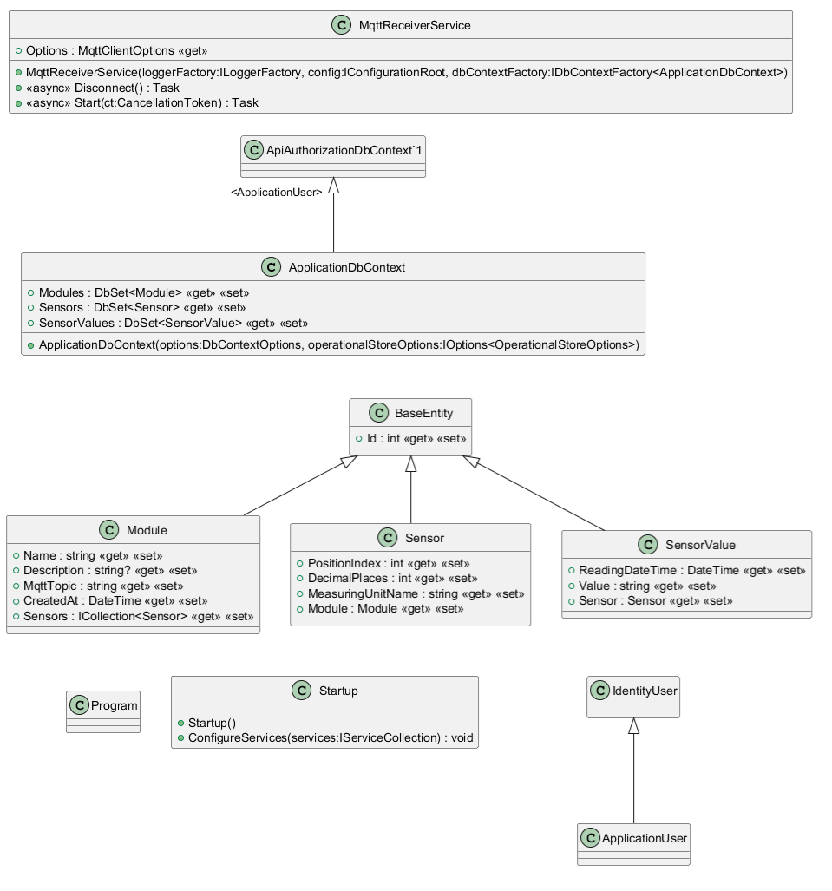
Рисунок Х – Диаграмма классов приложения-ресивера
На рисунках Х и У изображена диаграмма классов серверной части веб-приложения.
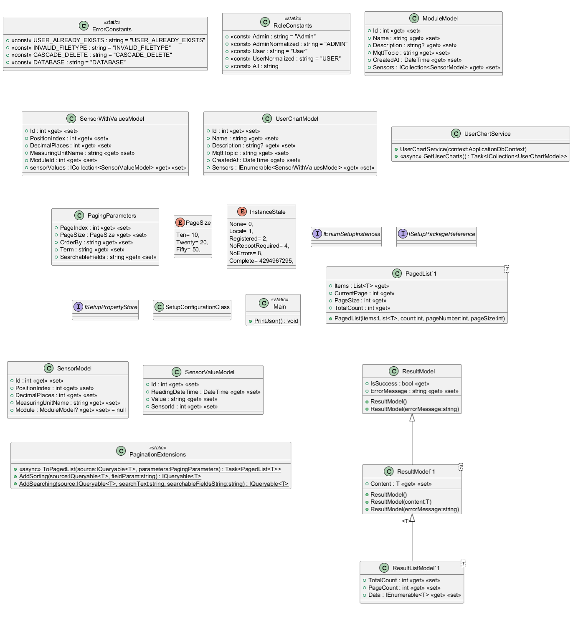
Рисунок Х – Первая часть диаграммы классов веб-приложения
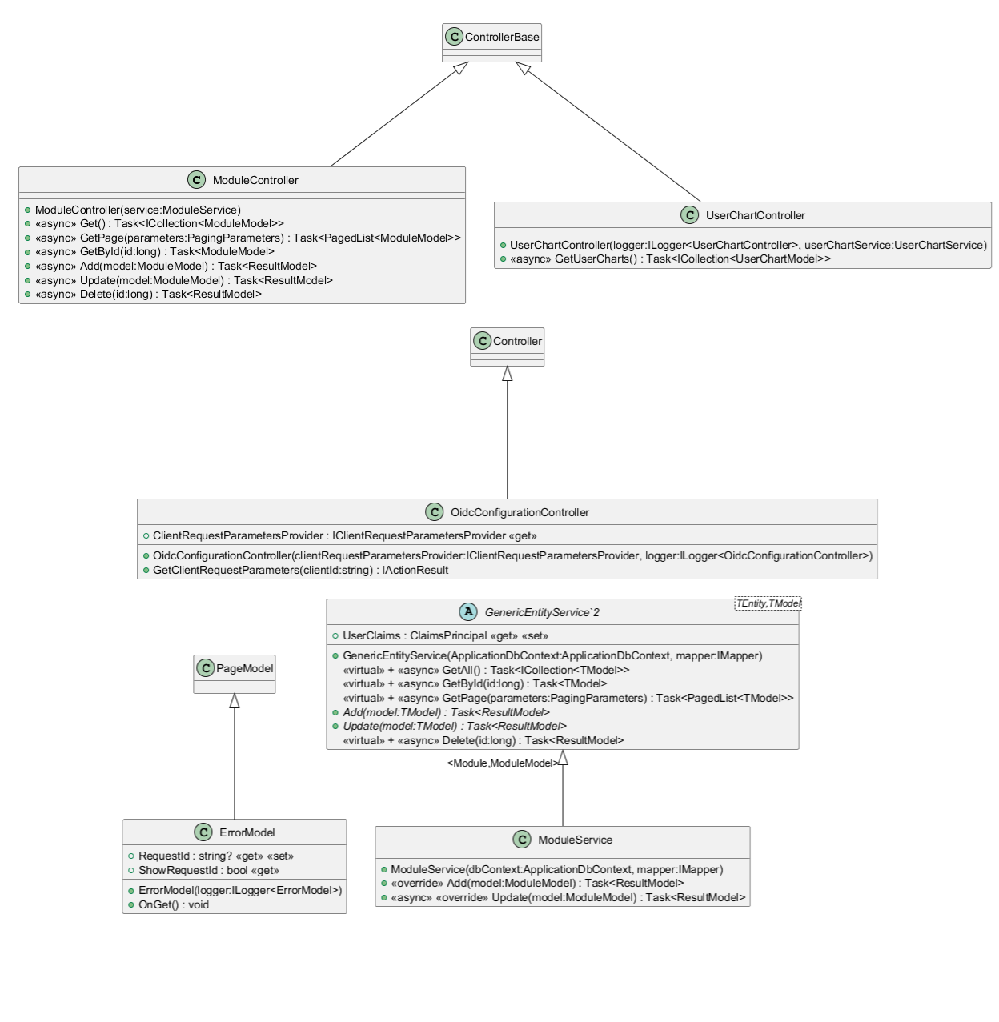
Рисунок У – Вторая часть диаграммы классов веб-приложения
На рисунке Х представлена диаграмма классов приложения-эмулятора датчиков.
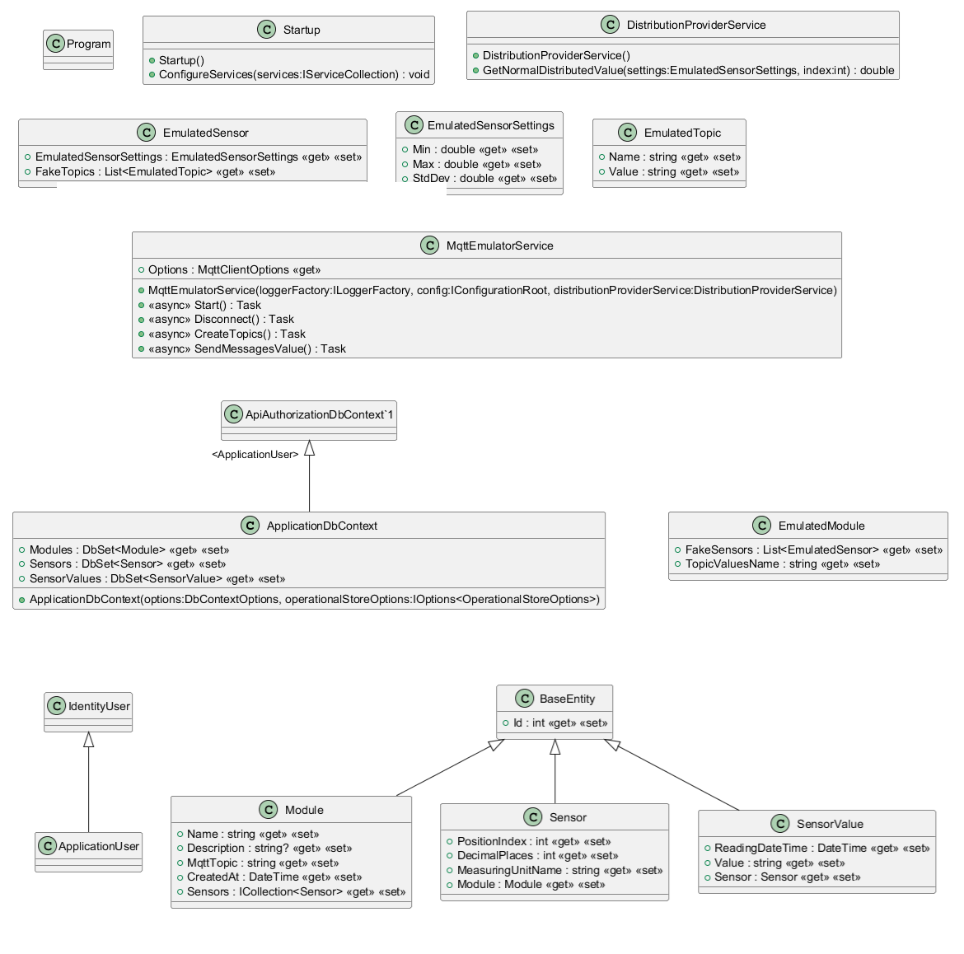
Рисунок Х – Диаграмма классов приложения-эмулятора
На рисунке Х изображена диаграмма компонентов разрабатываемой системы.

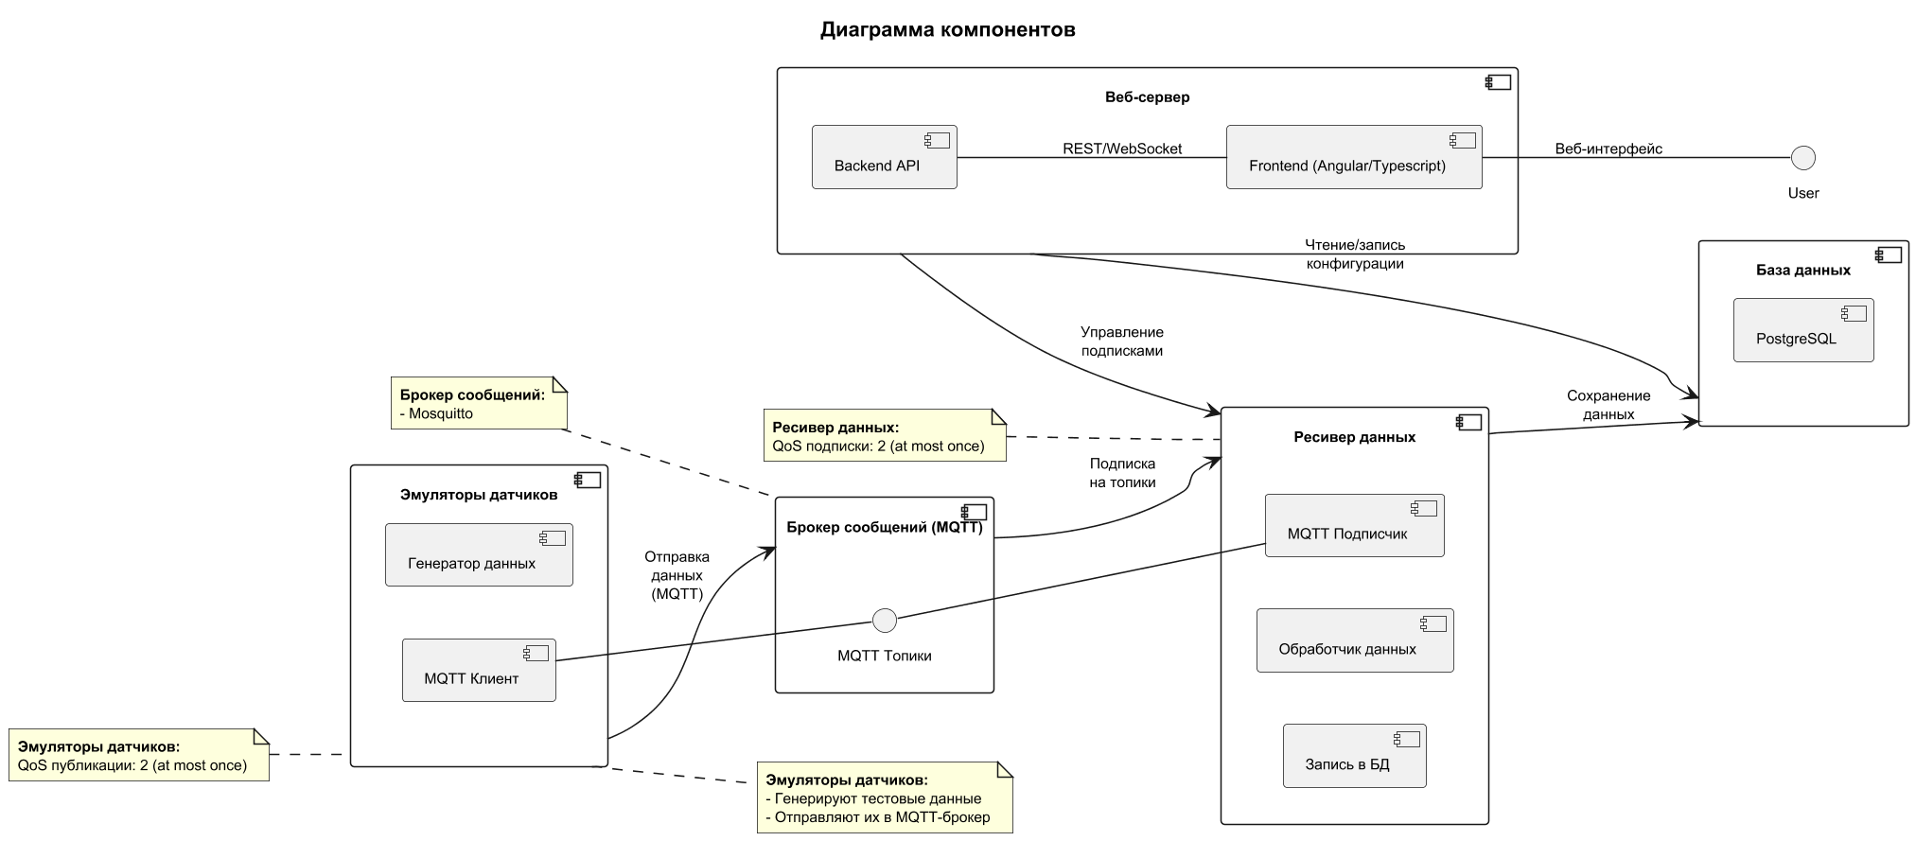
Рисунок Х – Диаграмма компонентов разрабатываемой системы
2.2.2 Диаграммы последовательностей
Далее будут рассмотрены диаграммы последовательностей для следующих сценариев:
- Отправка данных с датчиков в брокер сообщений
- Получение и сохранение данных ресивером
- Запрос исторических данных через веб-интерфейс
- Настройка датчика через веб-интерфейс
- Обработка ошибок (например, недоступность брокера)
Отправка данных с датчиков в брокер сообщений
Участники:
- Эмулятор датчика
- MQTT Брокер (Mosquitto)
Сценарий:
  - Инициализация отправки (PUBLISH): эмулятор публикует данные в MQTT-топик.
  - Подтверждение получения (PUBREC): брокер получает сообщение и сохраняет его в хранилище со статусом HELD (удерживается). Отправляет отправителю подтверждение PUBREC (PacketID=123). Сигнализирует, что сообщение получено и зарезервировано. Ожидает следующего шага (PUBREL).
  - Запрос финализации (PUBREL): эмулятор получает PUBREC и отправляет PUBREL (PacketID=123). Подтверждает, что брокер может перевести сообщение в статус "готово к доставке". Брокер обновляет статус сообщения на RELEASED в хранилище.
  - Завершение доставки (PUBCOMP): Брокер отправляет финальное подтверждение PUBCOMP (PacketID=123). Сообщение считается доставленным ровно один раз. Брокер передает его подписчикам (если они есть). Эмулятор удаляет PacketID=123 из своей очереди.
На рисунке Х представлена диаграмма данной последовательности.
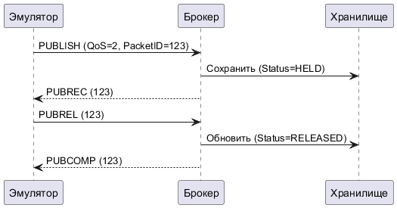
Рисунок Х – Диаграмма последовательности публикации сообщения эмулятором датчиков
Получение и сохранение данных ресивером
Участники:
- MQTT-брокер (Broker) – хранит сообщения и управляет доставкой.
- Ресивер данных (Subscriber) – подписчик, получает данные и сохраняет в БД.
- База данных (Database) – хранит полученные данные (PostgreSQL).
- Хранилище сообщений (Storage) – временное хранилище на стороне брокера.
Сценарий:
- Подписка на топик (SUBSCRIBE): ресивер отправляет запрос на подписку с QoS=2 (SUBSCRIBE). Брокер подтверждает подписку (SUBACK).
- Получение данных (PUBLISH): брокер отправляет сообщение ресиверу с QoS=2 (PUBLISH). Ресивер сохраняет сообщение в буфере и отправляет PUBREC.
- Подтверждение обработки (PUBREL): брокер получает PUBREC и отправляет PUBREL. Ресивер финализирует обработку сообщения и сохраняет данные в БД, затем отправляет PUBCOM.
- Завершение доставки (PUBCOMP): Брокер получает PUBCOMP и удаляет сообщение из хранилища.
На рисунке Х представлена диаграмма данной последовательности.
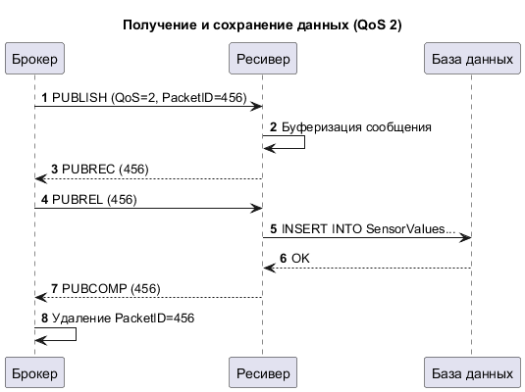
Рисунок Х – Диаграмма последовательности получения и сохранения данных ресивером
Запрос исторических данных через веб-интерфейс
Участники:
  - Пользователь
  - Веб-интерфейс (Frontend)
  - Серверный REST API
  - База данных
Сценарий:
  - Пользователь выбирает датчик и диапазон времени.
  - Frontend отправляет запрос в Backend.
  - Backend запрашивает данные из БД и возвращает их.
На рисунке Х изображена диаграмма для данной описанной последовательности.
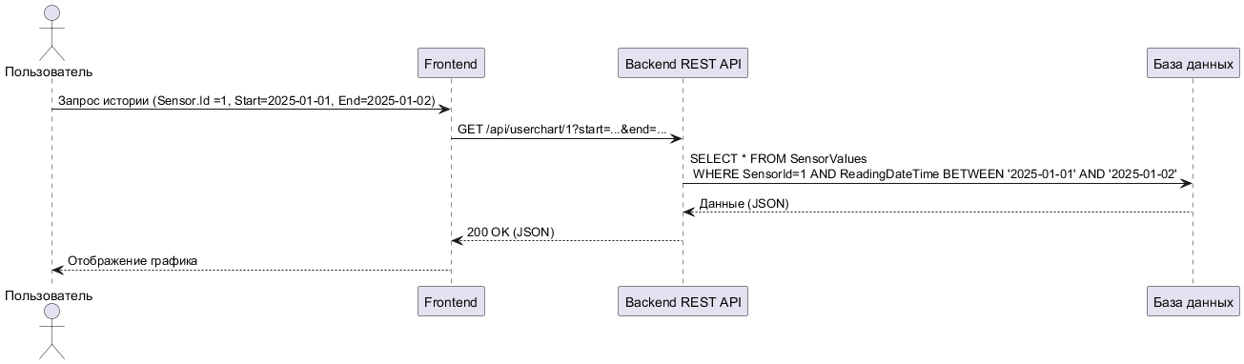
Рисунок Х – диаграмма последовательности получения пользователем данных с датчиков
Настройка датчика модуля через дерево топиков MQTT
Участники:
- Пользователь
- Frontend
- Backend
- Брокер.
Сценарий:
- Пользователь открывает веб-интерфейс с древовидной структурой топиков (например, через sensors/#).
- Frontend запрашивает у Backend API актуальный список топиков.
- Backend обращается к MQTT-брокеру (например, через системный топик $SYS/broker/subscriptions или внутреннюю БД).
- Брокер возвращает список активных топиков (например, sensors/temp/1, sensors/humidity/2).
- Backend структурирует данные в дерево и отправляет в Frontend.
- Пользователь видит иерархию топиков в виде раскрывающегося списка.
- Пользователь выбирает топик (например, sensors/temp/1) и задает параметры:
  - Пороговые значения: min=20°C, max=30°C
  - Название датчика
  - Единица измерения датчика
  - Точность сохранения данных
  - Порядковый номер показаний датчика в сообщениях модуля
- Frontend отправляет конфигурацию в Backend.
На рисунке Х изображена диаграмма данной последовательности.
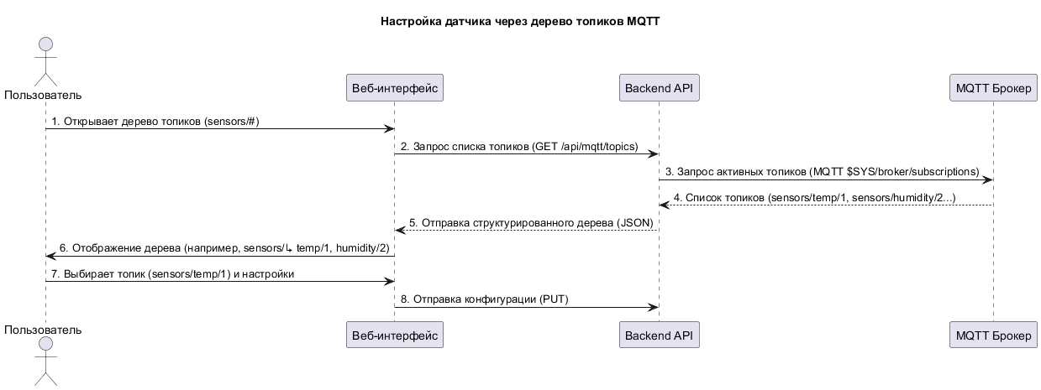
Рисунок Х – Диаграмма последовательности настройки датчика модуля пользователем

3 Анализ современных технологий проектирования и разработки программных компонентов и программного обеспечения, а также обоснование выбора используемой технологии и среды разработки
Анализ современных технологий проектирования и разработки ПО
1. Современные методологии проектирования
- микросервисная архитектура. Преимущества: масштабируемость, независимое развертывание, гибкость. Недостатки: сложность оркестрации, дополнительные расходы на межсервисное взаимодействие.
- Serverless-архитектура. Плюсы: автоматическое масштабирование, оплата по использованию. Минусы: холодный старт, ограничения выполнения.
- Event-Driven Design. Применение: IoT, реальное время, потоковая обработка.
- Domain-Driven Design (DDD). Сильные стороны: четкая бизнес-логика, понятное описание бизнес-процессов. Сложности: требует экспертизы предметной области.
- монолитная архитектура. Преимущества: простота разработки, максимальная производительности для простых проектов. Минусы: сложность масштабирования нагрузки, тесная связанность системы усложняет изменения логики.
Для данного проекта была выбрана монолитная архитектура в виду того, что не предполагается разработка в большой команды, а главная цель – изучение протоколов передачи данных в IoT и лучших практик из этой области. В этом аспекте монолитная разработка выигрывает по скорости создания прототипов.
2. Критерии выбора технологий для проекта
- интеграция с IoT: MQTT как стандарт де-факто для датчиков, mosquitto - легковесный брокер с поддержкой QoS;
- backend-разработка: ASP.NET Core обладает высокой производительностью (веб-сервер Kestrel), встроенным механизмом инъекции зависимостей, отличной поддержкой асинхронности, а также Entity Framework Core для Code-First разработки базы данных;
- frontend: angular, полнофункциональный фреймворк, поддерживающий TypeScript; RxJS для работы с потоками данных;
- среда разработки: Visual Studio 2022, имеет лучшую поддержку .NET, интегрируется с Docker, имеет инструменты для работы с БД; VS Code для фронтенд-разработки.
4 Описание схем основных алгоритмов и их программной реализации
Раздел должен содержать подробное описание основных алгоритмов в виде схем алгоритмов и описание программной реализации, включая фрагменты кодов программ.
5 Описание тестов для проведения экспериментальных исследований по проверке эффективности разработанного программного обеспечения и выводы по результатам экспериментов
6 Описание документации по эксплуатации разработанного программного обеспечения

ЗАКЛЮЧЕНИЕ
В процессе выполнения научно-исследовательской работы были освоены все необходимые индикаторы ПК-1.2, ПК-1.3, ПК-2.2, ПК-6.2, ПК-6.3 компетенций ПК-1, ПК-2, ПК-6, и решены все поставленные задачи:
- проведен анализ имеющихся технологий разработки технических спецификаций программных компонентов и их взаимодействия, а также методологий разработки информационно-логических проектов программного обеспечения;
- сделано обоснование выбора используемых методологии и технологии;
- разработан информационно-логический проект информационной системы здесь вписать свое;
- сделано описание информационно-логического проекта информационной системы здесь вписать свое;
- проведен анализ современных методологий и технологий проектирования и разработки программных компонентов и программного обеспечения;
- проведен анализ современных технологий проектирования и разработки программного обеспечения для информационных систем;
- сделано обоснование выбора используемых методологии и технологии и среды разработки программных компонентов и программного обеспечения;
- сделано обоснование выбора используемой технологии и среды разработки программного обеспечения информационной системы здесь вписать свое;
- разработаны схемы основных алгоритмов для информационной системы здесь вписать свое;
- разработана программная реализация для информационной системы здесь вписать свое;
- разработаны тесты для проведения экспериментальных исследований по проверке эффективности разработанного программного обеспечения для информационной системы здесь вписать свое;
- проведено тестирование и сделан анализ результатов;
- сделано обоснование выбора исходных данных;
- проведены экспериментальные исследования по проверке эффективности разработанного программного обеспечения и проведен анализ результатов;
- разработана документация по эксплуатации разработанного программного обеспечения для информационной системы здесь вписать свое.
СПИСОК ИСПОЛЬЗОВАННЫХ ИСТОЧНИКОВ

